Давление на 1.10.2002г. Вариант 2А
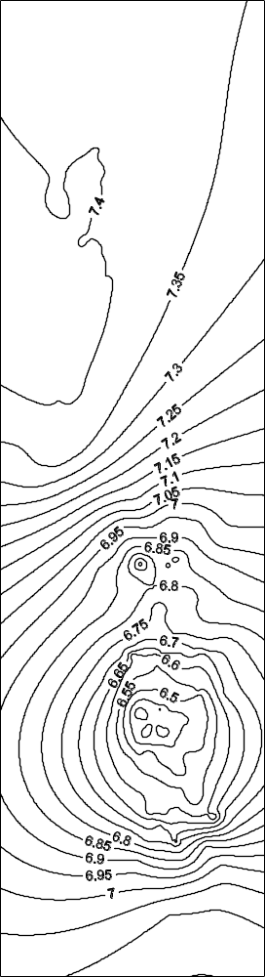
Рис.

